|  |  |  |  |
| --- | --- | --- | --- |
| МІНІСТЕРСТВО ОСВІТИ І НАУКИ УКРАЇНИ  КИЇВСЬКИЙ НАЦІОНАЛЬНИЙ УНІВЕРСИТЕТ імені Тараса Шевченка  ФАКУЛЬТЕТ ІНФОРМАЦІЙНИХ ТЕХНОЛОГІЙ  **Кафедра програмних систем і технологій**    Дисципліна  **«Ймовірнісні основи програмної інженерії»**  **Лабораторна робота № 4**  **Класичний та статистичний методи визначення ймовірності та обчислення** | | | |
| **Виконав:** | Бережний В. О. | **Перевірила**: | Вечерковська А. С. |
| Група | ІПЗ-25мс | Дата перевірки |  |
| Форма навчання | денна | Оцінка |  |
| Спеціальність | 121 |
| 2022 | | | |

**Мета роботи:** навчитись використовувати на практиці набуті знання про центральні тенденції та міри.

**Github посилання:** <https://github.com/Vladyslbr/vpi00lab>

**Хiд роботи**

**Завдання 1** - аналітичним шляхом розв’язати вказані задачі.

**Використовуючи програмний код, розв’яжемо завдання аналiтично**

Скористаемося такими формулами:

* P(doesn't occur A) = 1 - P(A)
* P(A) = number of outcomes in A / n
* P(A or B) = P(A) + P(B) - if A and B mutually exclusive
* P(A and B) = P(A) P(B) - if A and B independent (not affect each other)

1 - В магазин надійшла партія взуття одного фасону і розміру, але різного кольору. Партія містить 40 пар чорного кольору, 26 – коричневого, 22 – червоного і 12 пар синього. Коробки із взуттям виявились невідсортовані за кольором. Яка ймовірність того, що навмання взята коробка виявиться із взуттям червоного або синього кольору?

Рiшення:

n_black = 40

n_brown = 26

n_red = 22

n_blue = 12

p1_c1 = n_red

p1_c2 = n_blue

nTotal1 = (n_black + n_brown + n_red + n_blue)

P1 = (p1_c1 + p1_c2) / nTotal1

**P(c1 or c2) = 0.34**

2 - У банку працює 10 співробітників, 8 з яких є консультантами. Знайти ймовірність того, що серед навмання вибраних двох співробітників, хоча б один буде консультантом.

Рiшення:

nTotal2 = 10

n_consultant = 8

triesNumb2 = 2

P_consultant = n_consultant / nTotal2

P_notConsultant = 1 - P_consultant

P2 = 1 - P_notConsultant**triesNumb2

**P(at least 1 consultant in 2 tries // and) = 0.96**

3 - В компанії працює 10 менеджерів, серед яких двоє – родичі. Жеребкуванням вибирають трьох. Знайдіть ймовірність того, що серед вибраних фахівців буде принаймні один із родичів.

Рiшення:

nTotal3 = 10

n_cousin = 2

triesNumb3 = 3

P_cousin = n_cousin / nTotal3

P_notCousin = 1 - P_cousin

P3 = 1 - P_notCousin**triesNumb3

**P(at least 1 cousin in 3 tries // and) = 0.4879999999999999**

4 - До мінімаркету з п’ятьма відділами прибував товар до одного з них. Ймовірність призначення товару для першого відділу р1=0,15, для другого р2=0,25, для третього р3=0,2, а для четвертого р4=0,1. Знайти ймовірність р5 того, що цей товар призначений для п’ятого відділу.

Рiшення:

nTotal4 = 5

P_firstDep = 0.15

P_secondDep = 0.25

P_thirdDep = 0.2

P_fourthDep = 0.1

P4 = 1 - (P_firstDep + P_secondDep + P_thirdDep + P_fourthDep)

**P(from the fifth department) = 0.29999999999999993**

5 - У графіку руху потягів на дільниці є 120 колій для вантажних потягів. З цієї дільниці на станцію прибувають за розбіркою 80 потягів. Знайти ймовірність прибуття двох розбіркових потягів по двох сусідніх коліях.

Рiшення:

nTotal5 = 120

n_trainDrop = 80

n_railsOnSameTime = 2

P_trainDrop = n_trainDrop / nTotal5

P_totalTrainsOnSameTime = nTotal5 / n_railsOnSameTime

P5 = P_trainDrop * P_totalTrainsOnSameTime

**P(trainDrop and neighbor(2)) = 40.0**

6 - Ймовірність виготовлення стандартного виробу даним станком дорівнює 0,9. Ймовірність появи виробу першого ґатунку серед стандартних виробів становить 0,8. Визначити ймовірність виготовлення виробу першого ґатунку даним станком.

Рiшення:

P_standart = 0.9

P_fcStandart = 0.8

P6 = P_standart * P_fcStandart

**P(fromStandart and firstClass) = 0.7200000000000001**

7 - В групі з 10 студентів, які прийшли на екзамен, 3 підготовлені відмінно, 4 – добре, 2 – посередньо і 1 – погано. В екзаменаційних білетах є 20 питань. Студент, який підготовлений відмінно може відповісти на всі 20 питань, який підготовлений добре – на 16, посередньо – на 10, погано – на 5. Визваний навмання студент відповів на три довільно заданих питання. Знайти ймовірність того, що цей студент підготовлений: а) відмінно; б) погано.

Рiшення:

nTotal7 = 10

nTotal7_q = 20

n_excellent = 3

n_excellentKnow = 20

n_good = 4

n_goodKnow = 16

n_goodEnough = 2

n_goodEnoughKnow = 10

n_bad = 1

n_badKnow = 5

triesNumb7 = 3

P_excellentStudent = n_excellent / nTotal7

P_goodStudent = n_good / nTotal7

P_goodEnoughStudent = n_goodEnough / nTotal7

P_badStudent = n_bad / nTotal7

P_excellentPass = (n_excellentKnow / nTotal7_q)**triesNumb7

P_goodPass = (n_goodKnow / nTotal7_q)**triesNumb7

P_goodEnoughPass = (n_goodEnoughKnow / nTotal7_q)**triesNumb7

P_badPass = (n_badKnow / nTotal7_q)**triesNumb7

P7_1 = P_excellentPass * P_excellentStudent

P7_2 = P_badPass * P_badStudent

**P(itWasExcellentStudent and excellentStudentPass3Questions) = 0.3**

**P(itWasBadStudent and badStudentPass3Questions) = 0.0015625**

8 - На трьох автоматизованих лініях виготовляють однакові деталі, причому 40% - на першій лінії, 30% - на другій та 30% - на третій. Ймовірність виготовлення стандартної деталі для цих ліній становить відповідно 0,9, 0,95 та 0,95. Виготовлені деталі надходять на склад. Яка ймовірність того, що навмання взята деталь стандартна?

Рiшення:

perc_p1 = 0.4

perc_p2 = 0.3

perc_p3 = 0.3

P_p1Standart = 0.9

P_p2Standart = 0.95

P_p3Standart = 0.95

P_p1_and_p1Standart = perc_p1 * P_p1Standart

P_p2_and_p2Standart = perc_p2 * P_p2Standart

P_p3_and_p3Standart = perc_p3 * P_p3Standart

P8 = P_p1_and_p1Standart + P_p2_and_p2Standart + P_p3_and_p3Standart

**P(standartFromP1 or standartFromP2 or standartFromP3) = 0.9299999999999999**

9 - У лікарню поступають (в середньому) 40% хворих на пневмонію, 30% -на перитоніт та 30% хворих на ангіну. Ймовірність повного одужання від пневмонії – 0,8; від перитоніту – 0,7 та ангіни – 0,85. Виписано хворого, який повністю одужав. Яка ймовірність того, що він був хворий на перитоніт?

Рiшення:

perc_pnev = 0.4

perc_per = 0.3

perc_ang = 0.3

P_healingPnev = 0.8

P_healingPer = 0.7

P_healingAng = 0.85

P_healingPnev_and_percPnev = P_healingPnev * perc_pnev

P_healingPer_and_percPer = P_healingPer * perc_per

P_healingAng_and_percAng = P_healingAng * perc_ang

**P(helingFromPer and perPercProb) = 0.21**

10 - 30% приладів збирає фахівець високої кваліфікації і 70% середньої. Надійність роботи приладу, зібраного фахівцем високої кваліфікації 0,9, надійність приладу, зібраного фахівцем середньої кваліфікації 0,8. Взятий прилад виявився надійним. Визначити ймовірність того, що він зібраний фахівцем високої кваліфікації.

Рiшення:

perc_highQualified = 0.3

perc_mediumQualified = 0.7

P_highQualified_HQ = 0.9

P_mediumQualified_HQ = 0.8

P10 = perc_highQualified * P_highQualified_HQ

**P(isHQ and byHighQualified) = 0.27**

**Завдання 2** - написати програму, яка, використовуючи відомі формули теорії ймовірності (запрограмувати вручну) розв’яже задачі приведені у п.1.

**Код:**

def at_least_one(n, t, nTotal, nTotalAr, taskFour):

pOne = n / nTotal

pNot = 1 - pOne

if taskFour == 1:

pMain = 1 - sum(nTotalAr)

else:

pMain = 1 - pNot**t

return pMain

print(at_least_one(1, 1, 1, [0.15, 0.25, 0.2, 0.1], 1))

def multiplication_rule(p1, p2):

pMain = p1 * p2

return pMain

def more_functions(q1, q2, q3, w1, w2, w3, t):

p1 = q1*w1

p2 = q2*w2

p3 = q3*w3

if t == 9: #for task 10

pMain = p2

return pMain

if t == 10:

pMain = p1

return pMain

else:

pMain = p1+p2+p3

return pMain

Деякi з завдань мають специфiчний розв’язок, тому iх рiвняння були записанi вручну.

Результат, файл з вихiдними даними:

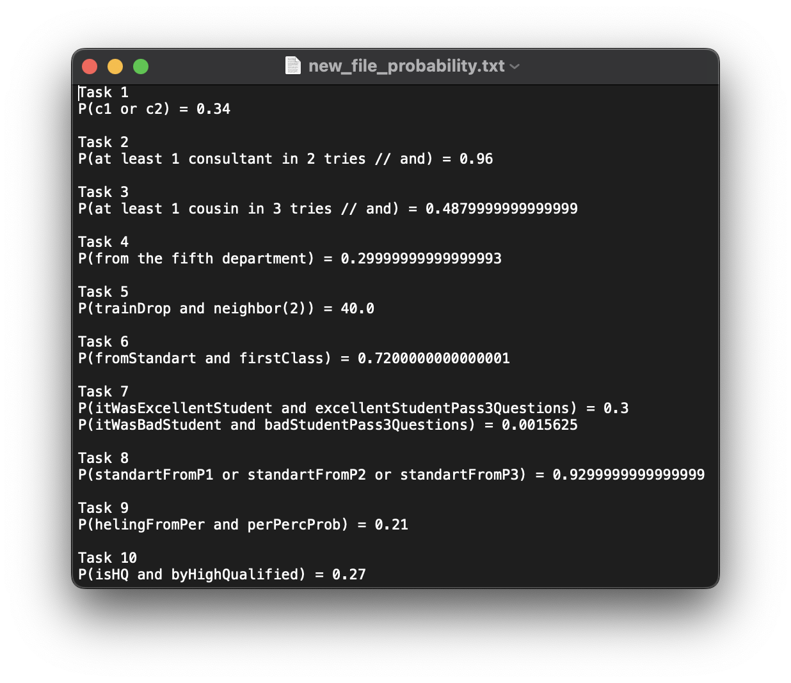

**Висновок:** данi, прорахованi аналiтично збiгаються з даними, прорахованими за допомогою функцiй у кодi. Тому можна сказати, що у ходi лабораторноi работи, навчився використовувати на практицi деякi знання з теорii ймовiрностi, як правила: complement rule, equally likely outcomes, addition rule (for mutually exclusive), multiplication rule (for independent values A and B)